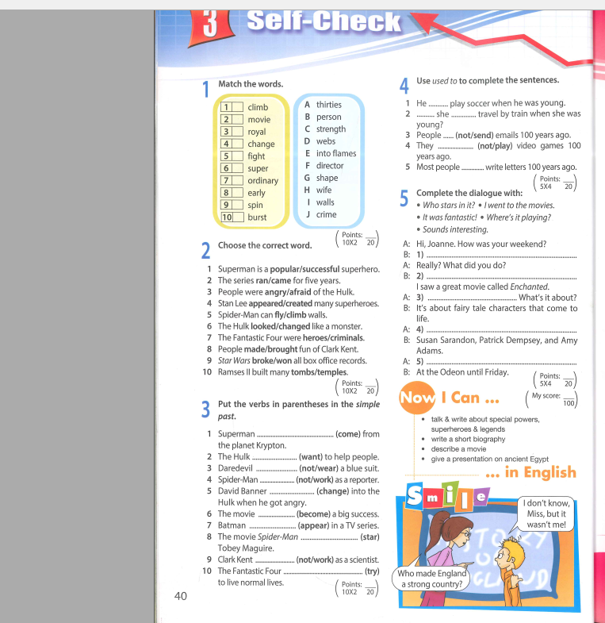

1. Các con làm bài tập phần Self-check ( Student’s book / 40 )
2. Các con làm bài tập trong sách Workbook của Unit 3d ( trang 24)

* Đến ngày học chúng ta cùng nhau sửa bài nhé.

1. Các unit 3c, unit 3e, unit 3f là những phần các con tự học :

* Các con soạn từ vựng của các unit 3c, unit 3e và unit 3f vào tập TCTA ( các con xem ở gần cuối sách Student’s book trang WL6)
* Các con đọc bài và hoàn thành các phần của unit 3c, unit 3e, unit 3f trong sách Student’s book ( trang 36 + 38 + 39)
* Các con làm bài tập trong sách Workbook của unit 3c, unit 3e, unit 3f ( trang 23 + 25 +26 )